2.º Degrau:
Rito da Eleição ou da Inscrição do Nome

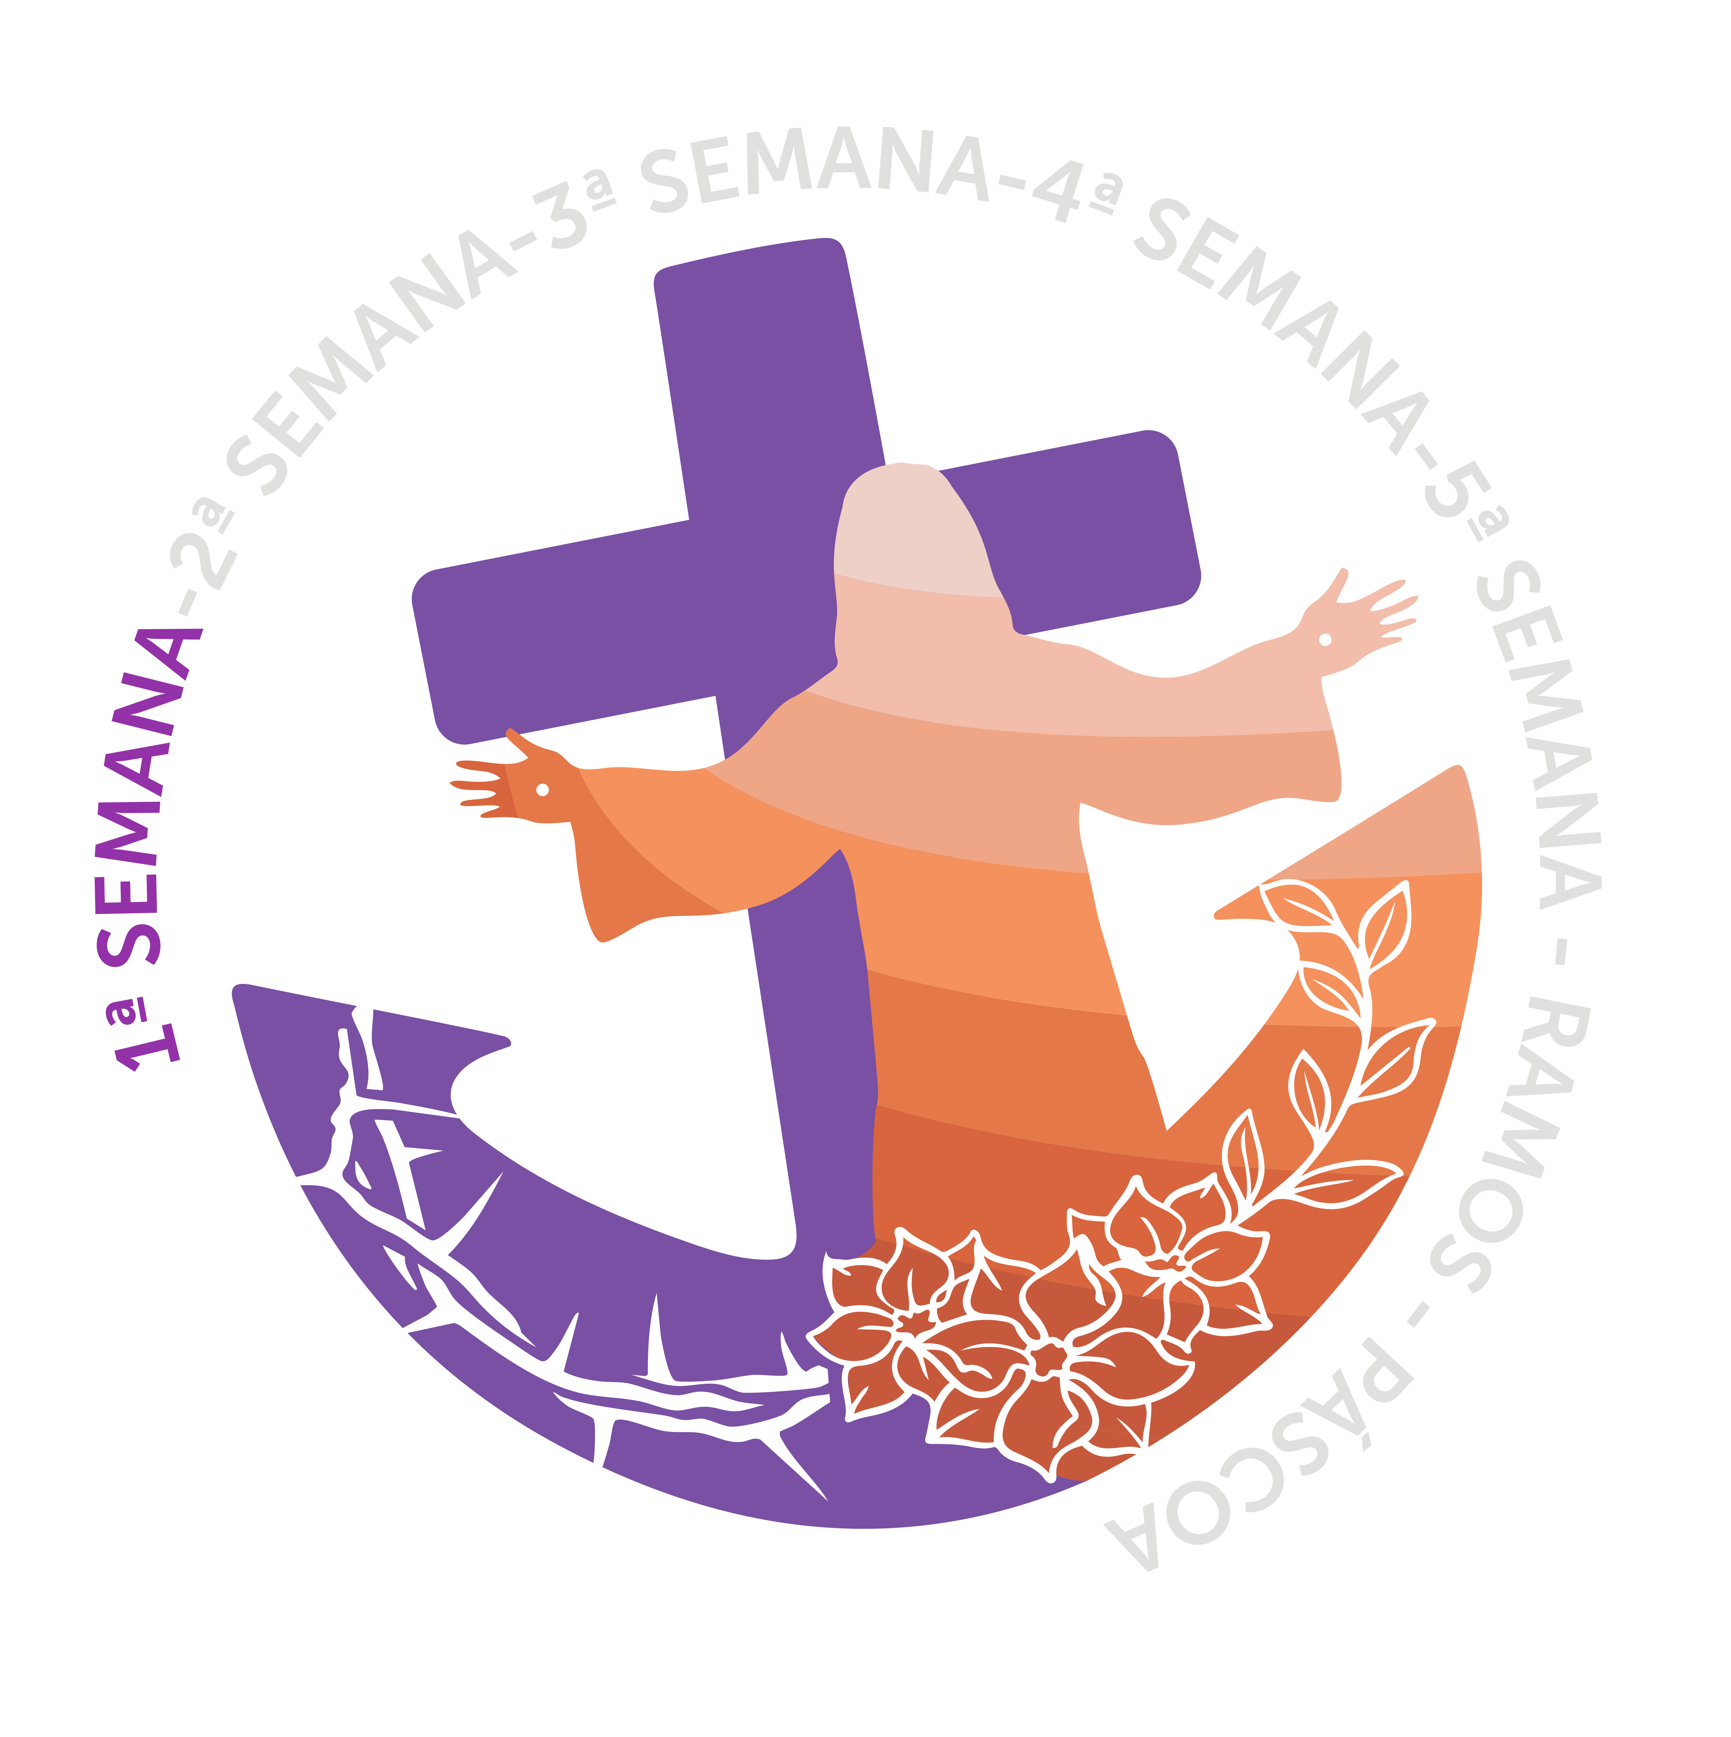

ANCORAR NO DESERTO DA TRAVESSIA:
ANCORAJA-TE: PÁRA.
Catequista: Senhor Padre, ao iniciar a Quaresma, que nos prepara para as próximas solenidades pascais, uma adulta catecúmena e as crianças catecúmenas, aqui presentes, confiados na graça divina e ajudadas pela oração e exemplo da comunidade, vêm pedir para serem admitidas aos sacramentos do Batismo e da Eucaristia, depois de feita a devida preparação. A catecúmena adulta é candidata aos três sacramentos da iniciação cristã: Batismo, Confirmação e Eucaristia.

Celebrante: Os catecúmenos, à chamada do seu nome, levantam-se e dizem «eis-me aqui».

Ao chamar pelo nome, catecúmenos dizem:
Catecúmeno(a): Eis-me aqui.

GIC 1 – Catequista Marisa Vaz:
1. Guilherme Miguel
GIC 2 – Catequista Assunção:
2. Francisco Miguel
3.º A - Catequistas Carla /Noémia:
3. Gabriel Santos Conceição
4. Lara Sofia Gonçalves Andrade
3.º B - Catequista Conceição Antunes:
5. Pilar dos Santos Ventura Luz (Batismo em Aldoar)
3.º C - Catequistas Mariana Barros/Alexandra T:
6. Bernardo Sena B. Andrade
7. Maria João Alhinho N. S. Silva (Batismo em Santa Maria Maior Chaves)
8. Matias Bessa Nogueira
9. Matilde Carvalho P.A. Barbosa
3.º E - Catequista Carla Rocha:
10. Margarida Vieira Machado
11. Maria Benedita Lemos Costa
Percurso catecumenal – Catequista Maria das Dores
12. Belmira Silveiro Fernandes

Celebrante: Levantem-se os catequistas, padrinhos e madrinhas destes catecúmenos. (Dirigindo-se aos padrinhos, madrinhas e catequistas) A Santa Igreja de Deus deseja ter a certeza de que estes catecúmenos estão preparados para serem admitidos no número dos eleitos que vão celebrar a iniciação cristã, no próximo dia 14 de junho. Neste sentido me dirijo a vós, padrinhos e madrinhas, e também aos catequistas, para vos pedir o vosso testemunho: Sabeis se estes catecúmenos estão recetivos à escuta da Palavra de Deus?
Padrinhos e Catequistas: Sim, estão.

Celebrante: Estão dispostos a pôr em prática a Palavra que escutam vivendo sob o olhar amoroso de Deus?
Padrinhos e Catequistas: Sim, estão.

Celebrante: Participam na vida, na oração e nas celebrações desta comunidade cristã, como verdadeiros membros desta grande família?
Padrinhos e Catequistas: Sim, participam.

Celebrante: E vós, irmãos, estais de acordo com a admissão destes candidatos aos sacramentos da iniciação cristã do Batismo e Eucaristia?
Todos: Sim, estamos de acordo.

Interrogação dos candidatos e inscrição do nome

Celebrante: A vós me dirijo agora, caros meninos e meninas, querida catecúmena adulta: os vossos padrinhos e madrinhas, catequistas e toda a comunidade deram bom testemunho a vosso respeito. Confiando nesse testemunho, a Igreja, em nome de Cristo, chama-vos aos sacramentos do Batismo (do Crisma) e da Eucaristia. Desde o início da Catequese, e nas nossas celebrações, e no segredo dos vossos corações, tendes escutado a voz de Cristo. Respondei agora perante a Igreja e manifestai os vossos desejos, dizendo-me:

Celebrante: Quereis receber os sacramentos do Batismo e da Eucaristia?
Crianças: Sim, queremos.

Celebrante: Querida adulta catecúmena: queres receber os sacramentos do Batismo, do Crisma e da Eucaristia?
Catecúmeno adulto: Sim, quero.

Celebrante: Fazei então a inscrição do vosso nome.

As crianças e a catecúmena adulta escrevem o nome na ficha do Batismo em cima de uma mesa para o efeito preparada fazem a Inscrição do nome. Podem ler em voz alta o texto.

Celebrante: São estes os nomes dos competentes: (cf. páginas 2 e 3)

Admissão ou eleição

Celebrante Meninos e meninas, querida catecúmena adulta: vós fostes eleitos, para receber os sacramentos do Batismo e da eucaristia. A adulta deverá celebrar os três sacramentos da iniciação cristã na próxima vigília pascal.
Catecúmenos: Graças a Deus.

Celebrante: Agora é vosso dever, como aliás de todos nós, oferecer a vossa fidelidade a Deus, que vos chamou e é fiel a esse chamamento, e com generosidade viver plenamente de acordo com a vossa eleição. Haveis de consegui-lo com a ajuda de Deus.

Leitura do Livro de Isaías (43,1)
E agora assim fala o SENHOR, aquele que te criou, Jacob, e te formou, Israel: «Não temas, porque Eu te resgatei, chamei-te pelo teu nome, tu és meu.

Evangelho segundo São Lucas (10,24)
Disse Jesus aos seus discípulos: «Não vos alegreis porque os espíritos vos obedecem; alegrai-vos antes porque os vossos nomes estão escritos no Céu».

Leitura do Livro do Apocalipse (3,5)
O vencedor será vestido com vestes brancas; jamais apagarei o seu nome do Livro da Vida e confessarei o seu nome diante do meu Pai e dos seus anjos!”

Meditação

Alocução aos Padrinhos

Celebrante (voltando-se para os padrinhos): E vós, caríssimos padrinhos e madrinhas: fostes escolhidos para este múnus não em razão de simples vínculos familiares, nem pela vossa posição social, nem pela simples amizade ou disponibilidade pessoal para ajudar as crianças e os pais destas crianças. O vosso testemunho de vida cristã e a vossa proximidade junto destas crianças são as razões mais válidas, pelas quais a Igreja vos aceita para exercer este múnus de colaboradores dos pais na sua missão educativa cristã. De algum modo, vós sois o prolongamento da família, enquanto Igreja doméstica. Mas sois também representantes da Igreja, que se responsabiliza e compromete, no crescimento espiritual destas crianças. Contamos convosco para garantirdes, na parte que vos toca, os melhores frutos para a graça dos sacramentos que estas crianças pedem à Igreja. Vós sois, portanto, chamados a colaborar no processo de iniciação cristã destas crianças, sobretudo pela vossa participação ativa na catequese, nas celebrações e na vida da nossa comunidade cristã. Caríssimos padrinhos e madrinhas: não vos transformeis em meras figuras decorativas. Tomai a vosso cuidado, no Senhor, estes catecúmenos a respeito dos quais destes o vosso testemunho. Acompanhai-os com a vossa oração, com a vossa ajuda fraterna e com o vosso exemplo de vida cristã, até chegarem brevemente aos sacramentos da vida eterna.

Os padrinhos colocam a mão direita sobre o ombro da criança.
Preces pelos eleitos

Os eleitos aproximam-se com os padrinhos e as madrinhas e ficam de pé diante do Celebrante. O Celebrante, dirigindo-se primeiro aos fiéis, convida-os a orarem em silêncio pelos eleitos, implorando para eles o espírito de penitência, o sentido do pecado e a verdadeira liberdade dos filhos de Deus. Em seguida, voltando-se para os catecúmenos, convida-os igualmente a orarem em silêncio e exorta-os a que manifestem também os seus sentimentos de penitência por uma atitude corporal, inclinando-se ou ajoelhando. Por fim conclui com estas palavras ou outras semelhantes:

Celebrante: Caríssimos irmãos, começamos hoje a Quaresma, tempo de preparação para os mistérios da paixão e ressurreição do Senhor que nos salvou. Estes eleitos vão ser acompanhados por nós até aos sacramentos pascais; por isso eles esperam de nós o exemplo da nossa própria renovação. Oremos por eles e por nós ao Senhor, para que, ajudando-nos mutuamente, nos tornemos dignos das graças da Páscoa.

- Pela Santa Igreja, dispersa em missão por toda a Terra: para que seja verdadeira mãe, que gera filhos novos para a transformação do mundo e para a vida eterna. Oremos ao Senhor. R. Ouvi-nos, Senhor.

- Pelos nossos catecúmenos: para que se preparem seriamente para o encontro transformador com Cristo, na celebração dos sacramentos da iniciação cristã. Oremos ao Senhor. R. Ouvi-nos, Senhor.

- Pelos pais, catequistas, padrinhos e madrinhas destes catecúmenos: para que deem o exemplo da prática do Evangelho e do amor à Igreja, tanto na vida pessoal como social. Oremos ao Senhor.
R. Ouvi-nos, Senhor!
- Por todos nós: para que vivamos este tempo favorável, para caminharmos juntos, na escuta da Palavra, na renúncia ao mal e na prática do bem. Oremos ao Senhor. R. Ouvi-nos, Senhor.

Terminadas as preces, o Celebrante, de mãos estendidas sobre os eleitos, conclui com esta oração:
Celebrante: Senhor nosso Deus, que sois o Criador e o restaurador do género humano, olhai com bondade para aqueles que chamais à filiação divina e juntai estes novos membros ao povo da nova Aliança, para que também eles se tornem filhos da promessa e assim, o que não conseguiram por natureza, tenham a alegria de o alcançar pela graça. Por Nosso Senhor Jesus Cristo, Vosso Filho, que é Deus convosco na unidade do Espírito Santo. R. Ámen.

Bênção | Despedida dos eleitos: (no final da celebração)

Celebrante: Caríssimos eleitos: começastes connosco esta caminhada de preparação para os sacramentos da iniciação cristã. Cristo será para vós o Caminho, a Verdade e a Vida, sobretudo quando, nos próximos escrutínios, estivermos todos de novo reunidos. R. Graças a Deus!

PRÓXIMAS ETAPAS

Entrega do Símbolo da Fé  em comum com o 6.º ano | Sábado, 22 de março, 19h00
Entrega do Pai-Nosso  Só para os catecúmenos que não o fizeram antes | Sábado, 5 de abril, 19h00
Quinta-feira Santa – Lava-pés | 17 de abril, 21h30: Lava-pés
Ritos Preparatórios | Domingo, 11 de maio, 17h00 *
Celebração do Batismo  e da Primeira Comunhão | Sábado, 14 de junho, 15h30

* Bebés, que são irmãos ou familiares próximos dos catecúmenos, serão batizados durante a celebração da Eucaristia, no dia 14 de junho, às 15h30, mas deverão fazer os ritos preparatórios do Batismo no domingo, 11 de maio, às 17h00.

